一、谱仪控制区空调冷冻水系统冷水机组技术要求
1、模块化风冷式冷水机组，单台制冷量Q=130kW，电机功率:N≤43.2kW，最大电流:103.5A,电源: 380V/50Hz,变频；
2、制冷工况的：COP>3.17或CSPF≥4.58。
3、水流量:22.4m³/h,水压降:<60kPa。
4、制冷工况:室外环境温度35°C(DB)，进/出水温度12°C/7°C；
5、冷媒:环保冷媒，配弹簧减震器、水流开关。
6、带启动柜和通讯模块。
7、每个机组是单独的模块，不分主从。
8、空调主机须为变频模块式风冷热泵机组，具有良好的节能性，达到国家一级能效。每个机组可单独运行。
9、采用直流变频喷气增焓涡旋压缩机，高效全封闭EVI压缩机，拓宽压缩机的使用范围。机组运行范围宽广，制冷运行范围不小于-20℃至48℃。制冷出水温度最低可至-10℃。设备仅在制冷工况使用。
10、空调主机的水侧换热器必须是高效板式换热器。
11、半消音室测得单台噪音值不大于69dB（A）。
12、每台模块机内置流量开关，保障机组在安全水流量下运行。标配Y型过滤器用以保护机组。
13、空调主机可以通过统一的控制器控制，单台控制器控制数量不小于16台。
14、标配RS485楼宇通讯接口，并免费开放标准的ModBus通讯协议。
15、制冷系统采用电子膨胀阀对制冷剂流量进行智能自适应调节。
16、空调主机同时具备冬季防冻功能和夏季防冻功能。
17、产品具有预除霜技术和智能除霜功能。且模块组合时，主控器均衡各模块的除霜时间，保证制热不停机。机组还应具有强制手动除霜功能。
18、有自有的手机端控制软件，机组可实现远程手机控制。
19、机组重量：屋面承重要求，单台机组运行重量不超过1吨，屋面条形基础布置图如下：
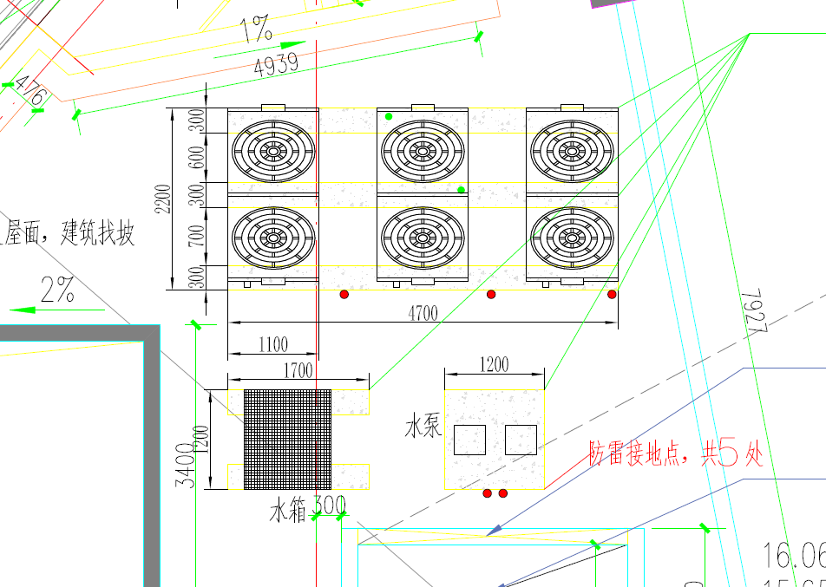
20、需给出机组容量调节范围，最低启动负荷和最小水流量。
21、机组需采用主流品牌的压缩机、变频风机和变频驱动。
22、质保期：整个机组一年，压缩机三年。
23、需原厂质量证明文件，型式试验、同型号机组制冷量测试的报告等。

- 供应商资质要求：
- 品牌要求：约克、特灵、麦克维尔；供应商必须有以上品牌中一个品牌的授权。
- 空调主机设备的生产厂家必须是国内外知名的大型专业空调生产厂家，同时制造商实验室需获得CNAS认证证书（以提供证书复印件为准）。
- 设备制造商具备有效的ISO9001质量管理体系认证、ISO14001环境管理体系认证、ISO45001中国职业健康安全管理体系认证、ISO50001能源管理体系认证。（以提供证书复印件为准）。
- 设备制造商具备国家压缩机制冷设备质量监督检验中心颁发的综合实验室证书：实验室测量范围可低至-35℃。（以提供证书复印件为准）。
- 提供投标模块主机的CRAA产品认证证书。（以提供证书复印件为准）。
- 本项目的主机为自主生产，不接受代工产品。

